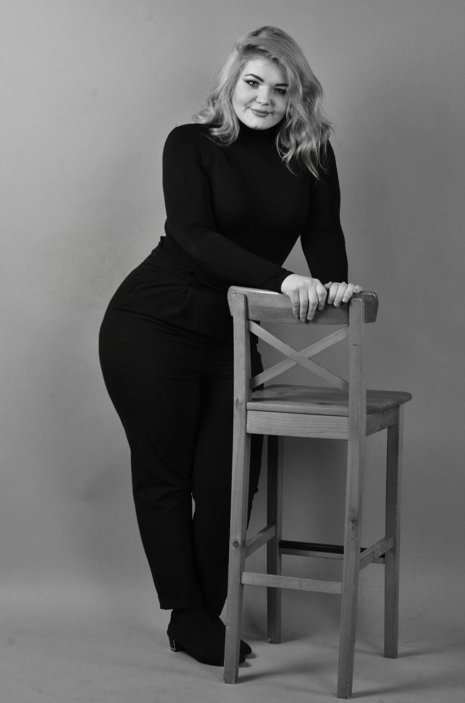
Прилепко Анна
Город: Москва
Пол: женский
Возраст: 20 лет
Специализация:
Музыкально-театральное искусство(Искусство оперного пения)
Опыт :
Работы в драматических постановках.
Профессиональные навыки:
Приятный голос(меццо-сопрано)
Хорошая дикция

Образование:
Среднее специальное Орский Колледж Искусств (с отличием) ,2014-2018
Специальность: Артист-вокалист,педагог
Неполное высшее Московская Государственная консерватория имени П.И Чайковского ,год поступления-2018
Специальность: Музыкально-театральное искусство (Искусство оперного пения)
Знание языков:
Родной язык: русский
Английский: начальный
Дополнительная информация:
Рост 175 см, кг. Размер одежды 48-50. Блондинка .Работала ведущей концертов. Работала с молодыми композиторами , так же выступала на конкурсах композиторов в качестве исполнителя (Межрегиональный конкурс композиторов 2017 г.)
Лауреат вокальных конкурсов:
Международный конкурс-фестиваль «Урал собирает друзей» г. Оренбург 2016 г. Лауреат 1 степени
Всероссийский конкурс Г.Писаренко г. Нижний Новгород 2017 г. Лауреат 2 степени
Международный конкурс «Орфей» г. Челябинск 2018 г. Лауреат 2 степени
Международный конкурс «Sounds of voice» г. Москва 2018 г. Лауреат 1 степени
О себе: Коммуникабельна‚амбициозна,находчива,энергична.Приятная внешность.
Контактная информация:
Телефон: 89629463777
e-mail: anna.prilepko@mail.ru

